HELENA

Contact

Nom | Fonction | Téléphone | E-mail
TRAINING | Client Service Agent |  | formation@hdmp.com
SUPPORT | Client Support Agent | 02/724.00.91 | support@hdmp.com

H.D.M.P. – Health Data Management Partners s.a.
Lenniksebaan 451
1070 Anderlecht

Contenu

1. Introduction 1
2. Activation de Helena 1
3. Enregistrement d'un patient 1
4. Réinitialisation du code PIN 3
4.1 Dé-enregistrement du patient 3
5. Envoi de document 5
5.1 La transaction courante en format PDF 5
5.2 Envoi d’un document à partir d’un canevas ou d’un document 6
5.3 Envoi d’une preuve de prescription 6
5.4 Envoi du reçu patient eATTEST 7
5.5 Envoi d’un message vers le patient 7
6. Ouverture du portail patient 8

Introduction

Helena est un environnement sécurisé pour tous vos documents médicaux.
Vous recevrez un code de votre prestataire de soins avec lequel vous pourrez consulter vos documents médicaux sur Helena.
Ce code peut être introduit sur helena.care/code pour créer un code PIN. Vous pourrez utiliser ce code en combinaison avec votre GSM pour vous connecter et afficher vos documents.
Plus d’informations sur https://acpt.helena.care

Activation de Helena

Avant de démarrer avec l'Helena, il faut activer l'option dans HealthOne via le menu Aide> Activation des services> Activation d’Helena:

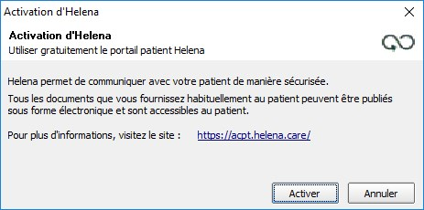

Enregistrement d'un patient
Dès qu’Helena est actif, un nouveau statut apparait sur chaque dossier patient :
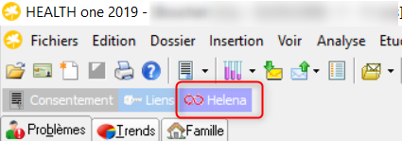

Le statut rouge indique que le patient n’est pas encore enregistré sur Helena
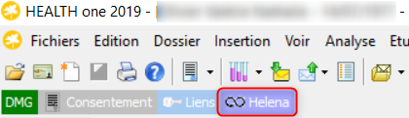

Le statut noir indique que le patient est déjà inscrit sur Helena

Pour enregistrer le patient, il suffit de cliquer sur le bouton. HealthOne contacte la plateforme Helena et extrait un lien pour l'enregistrement du patient.
Une page web est affichée et permet de compléter / vérifier les informations sur le patient à enregistrer.
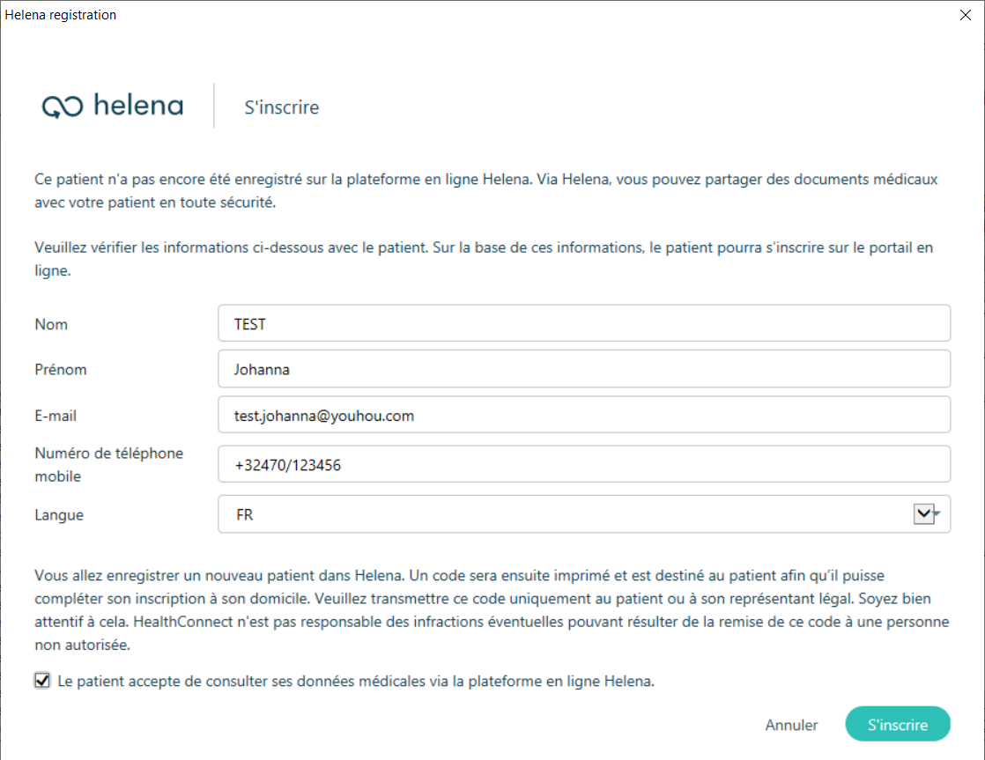

Les informations sont extraites du dossier du patient. Si les informations de mail et numéro de téléphone mobile sont manquantes, vous devez les introduire.
Après la validation, un fichier PDF (à remettre au patient) est affiché à l'écran et peut être imprimé.

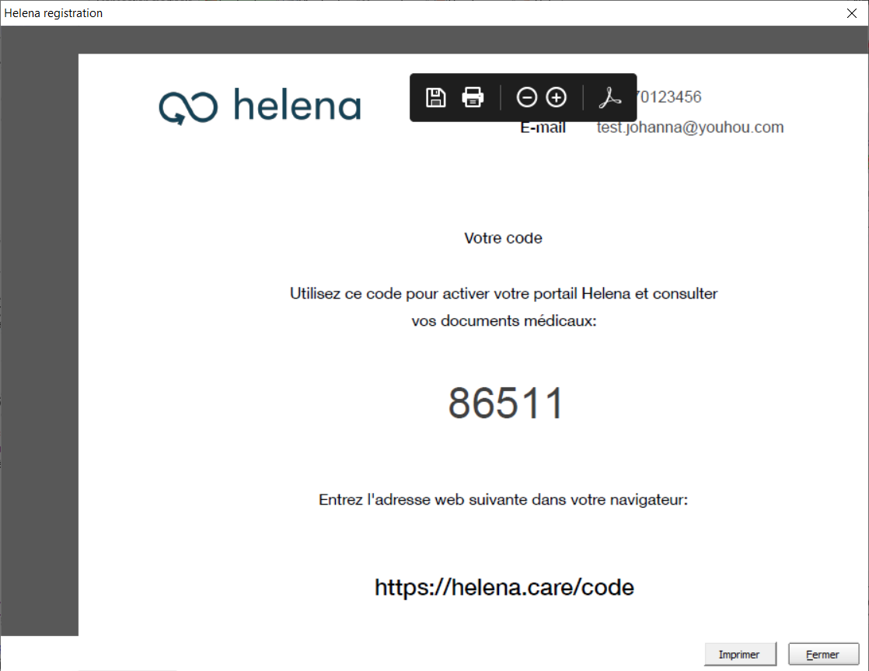

Réinitialisation du code PIN

Il est également possible de réinitialiser le code PIN (si le patient l'a perdu ou sil il n'est plus valide (valide pendant 24 heures)
Clic droit sur l’icône Helena :
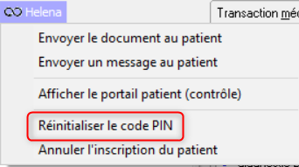

HealthOne contacte la plateforme Helena pour réinitialiser le mot de passe et affiche le PDF avec le nouveau code d'enregistrement à l'écran.

  - Dé-enregistrement du patient

Si le patient est déjà enregistré (dans un autre cabinet, …) le patient sera automatiquement enregistré dans HealthOne sans autre information à entrer.
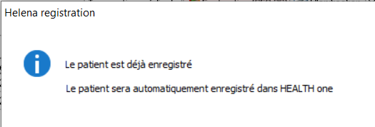
Vous pouvez supprimer l'enregistrement du patient à partir d’HealthOne. Cliquez sur l’icône :
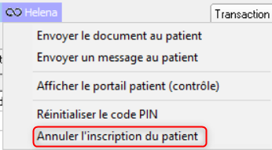
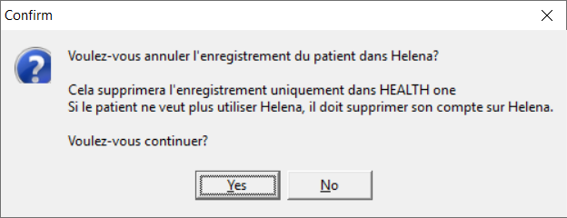
Dans l'application Helena, le patient peut supprimer son compte, via les paramètres du compte et la fonction 'supprimer le compte'
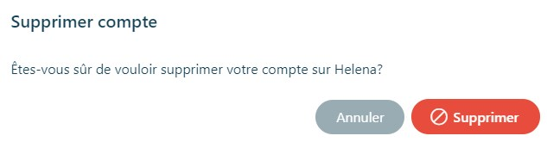

Envoi de document
Lorsque le patient est enregistré avec Helena, une série de possibilités sont offertes pour envoyer des documents vers le patient via Helena.

  - La transaction courante en format PDF

Via le dossier patient, en cliquant sur l’icône Helena:
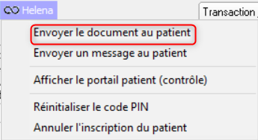
Ou depuis le menu général d'envoi:
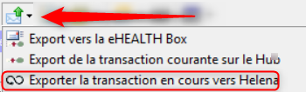
Les deux fonctions sont identiques :
Vous pouvez compléter le message et l'envoyer.
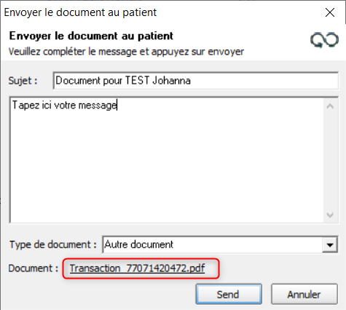
Vous pouvez choisir le type de document en fonction de la transaction :
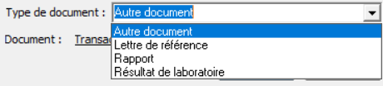
Les documents sont directement accessibles dans Helena:

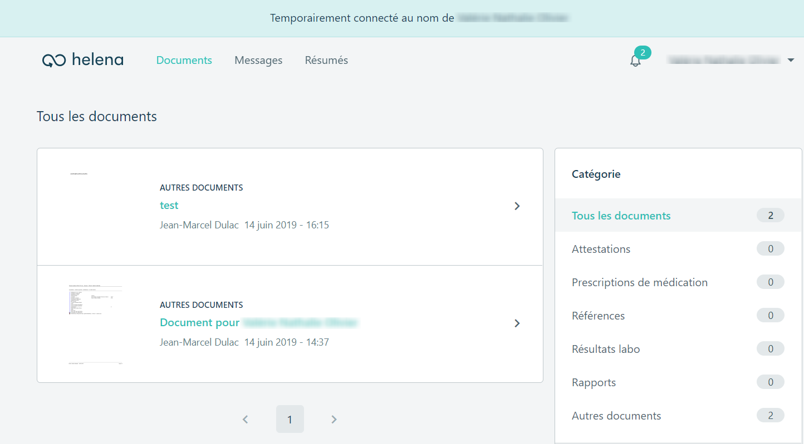
  - Envoi d’un document à partir d’un canevas ou d’un document

Il est également possible d'envoyer un courrier au patient à partir de l'éditeur de document.
Le document est également envoyé en format PDF
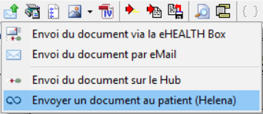
Le document est directement accessible depuis l'application Helena :
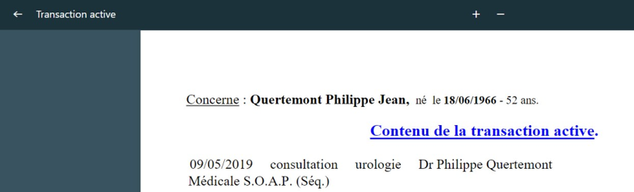
  - Envoi d’une preuve de prescription

Lorsque le patient est enregistré dans Helena, l'envoi de la preuve de prescription via email est remplacé par un envoi vers Helena:
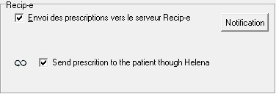
La preuve de prescription est directement accessible dans l'application Helena par le patient.
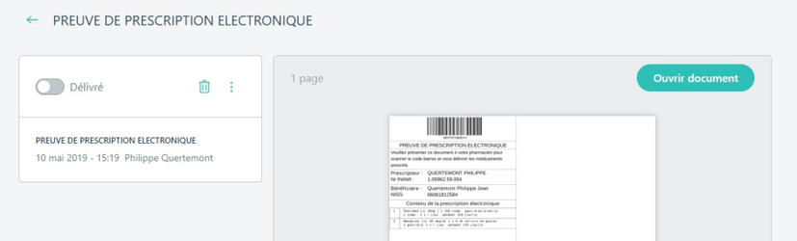
  - Envoi du reçu patient eATTEST

Lorsque le patient est enregistré vers Helena, l'impression du reçu patient est remplacé par un envoi vers Helena.

Le document justification est directement accessible dans l'application Helena par le patient :
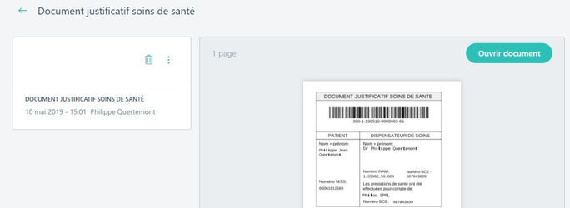

  - Envoi d’un message vers le patient

Il est possible d'envoyer un message vers le patient, autre qu’une transaction ou un labo:

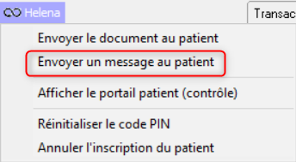

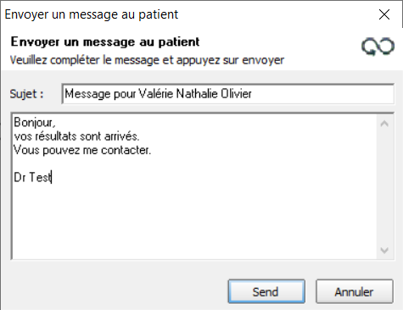

Ouverture du portail patient

En tant que médecin, il est possible de se connecter à Helena en tant que patient pour vérifier que les documents sont disponibles ou pas.
Le médecin ne voit que les documents qu'il a envoyés (et pas ceux d'éventuels autres médecins)

